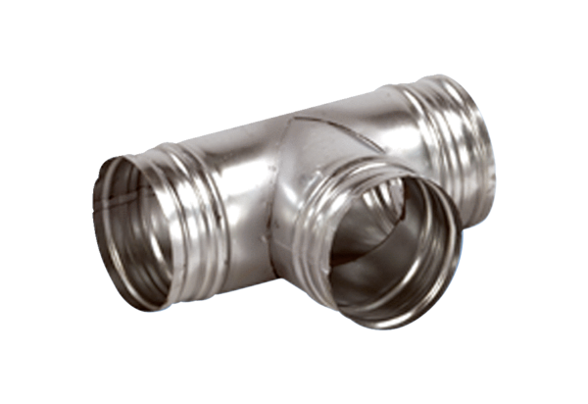Coude de bifurcation de 90° AB 180-200Unité de conditionnement : 1 pièceGamme: K
Numéro de référence : 0055.0380Fabricant : MAICO

